У войны не женское лицо.

Вдали от Родины- мордовских мест
На Висле, на Днепре, Дунае, Буге…
Ушли в сраженье в возрасте невест
Отважные и смелые подруги,
Связистки, медики и повара,
Зенитчицы… Отечества солдаты.
На юность их пришлась лиха пора,
Сердца позвали на войну набатом.

А.Плехов
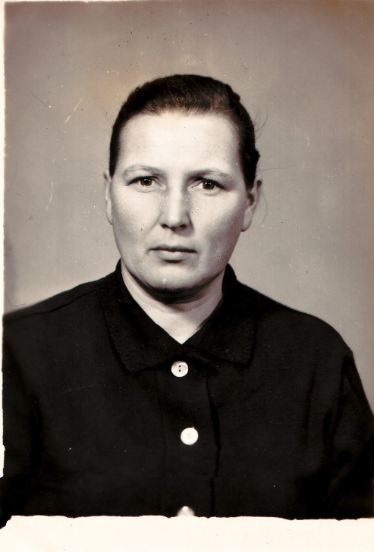
Война… Само слово говорит о беде и горе, о несчастье и слезах. Сколько людей погибло во время Великой Отечественной Войны!.. Но, погибая, они знали, что сражаются за свою землю, за своих родных и близких.
Отгремели бои в далеком прошлом… Но живы воспоминания о тех, кто 65 лет назад спас мир на нашей земле. Их помнят ветераны, их дети, внуки.
Память вообще безмолвна. Беззвучен Вечный огонь над могилой Неизвестного солдата в нашем посёлке, на Поклонной горе, на Мамаевом кургане. Беззвучны часовые столицы в День Победы у обелисков.
9 Мая- знаменательная и радостная дата не только для россиян, но и людей многих стран мира, а грустная оттого, что уходят в мир иной наши ветераны. Героиня моего сочинения – Преснякова Вера Пантелеевна - в этом году уже не услышит залпов салюта на нашей площади. И я не увижу её среди поредевших рядов ветеранов нашего посёлка. Она не дожила до этой памятной даты в истории нашей страны – 65-годовщины Победы над фашистской Германией. В канун праздника Победы я решила посетить семью ветерана войны и послушать о её воспоминаниях, но уже из уст сына Михаила и снохи- Натальи. Меня поразило то, что их память хранит не только много эпизодов из этой военной поры, но и все её рассказы о тех далёких днях.
Отец Веры Пантелеевны –Дудынов Пантелей Тимофеевич с первых дней войны ушёл на фронт защищать своё Отечество, а вскоре, вслед за ним, уходит на фронт и его дочь.
Со слов сына она не очень любила вспоминать о том лихом времени.
Любовь к Родине, к дому подвигла юную Верочку принять решение пойти на фронт. Она целых два года служила связисткой на II- Украинском фронте. Её полк охраняли объекты, железные дороги, мосты…
Многое, очень многое произошло за эти два года, очень существенное и важное, что перевернуло её душу. И всё это было в первый раз. Первые погибшие товарищи и первый убитый враг, первый бой и первый страх смерти…
Сын рассказывает и от воспоминаний о матери, у него и наворачиваются слёзы. Слёзы, потому что её уже нет с ними.
Родилась она в селе Сайгуши и после войны встретила бравого односельчанина Фёдора Павловича Пресняков, который вернулся с войны в звании офицера запаса и вышла за него замуж. Он тоже ,как и она, воевал на Украинском, Белорусском фронтах, дошёл до Берлина. У супругов Пресняковых на военных кителях множество медалей и орденов: «Медаль за боевые заслуги», «Орден ВОВ I и II степени», юбилейные ордена и медали.
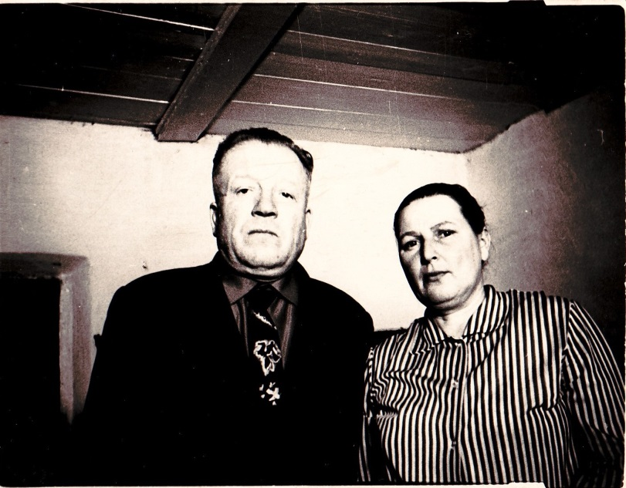
После войны Вера Пантелеевна сразу же включилась в мирную жизнь. Весь свой трудовой век она проработала на чамзинской почте – почтальоном. Была человеком ответственным и в любую погоду: в зной и в слякоть, вьюгу она приносила почту в каждый дом, потому что знала, как они сами ждали весточку с родины. Была она человеком уважаемым и в узле связи, и на своём трудовом участке.
Живёт семья Веры Пантелеевны в посёлке Чамзинка, на улице Гражданской.
Михаил вспоминает, что мама была человеком очень весёлым, хлебосольным. Сразу могла расположить к себе, память её хранила многие эпизоды из жизни, особенно военной поры.
Так незаметно в разговоре подошли мы к воспоминаниям о войне.
Михаил говорит, что помнила она первый день войны, и при каких обстоятельствах услышала о ней. Были они тогда на поле, заготавливали сено для колхозных коров. Когда объявили по радио о начале войны, им об этом сообщил бригадир. Хорошо помнится и то, как сразу изменилась жизнь на селе. Не стало слышно ни песен, ни смеха и почти каждый день кого- то из села провожали, проводы эти сопровождались плачем, причитаниями, криками…
Ей в ту пору девятнадцать лет было, поэтому все события воспринимала уже как взрослый человек. Вместе с другими девчатами своего села и соседних сёл демобилизовали её на фронт. Два года она служила связистом. Всё время они были на передовой линии фронта, налаживали связь между батареями и полками. Очень опасно это было.
Много их, девушек, юношей, мужчин собрали в Рузаевке, погрузили на товарные вагоны и увезли. Ехали долго, несколько суток, поезд несколько раз подвергался вражеской бомбардировке.
Радостную весть о Победе услышали в городе Кенигсберг, сообщил им об этом командующий фронтом. Что тут было! И слёзы, и объятия, и смех, и возгласы «Победа!».
Михаил Федорович на некоторое время замолчал, видимо, вспоминал, ворошил в памяти то, о чём успела ещё рассказать мама. Тяжело вспоминать, потому что прошло очень мало времени как не стало Веры Пантелеевны, она ушла из жизни в декабре 2009 года.

